北京华欣供应链管理有限公司招标文件

项目名称：华欣供应链2026-2027年度干线整车运输车队招标项目（首轮）
招标编号：HSC-OP-ZB-202603003
采 购 人：北京华欣供应链管理有限公司
采购代理机构：
日期： 2026 年 03 月 18 日

一、投标邀请

1、华欣简介
北京华欣供应链管理有限公司是长期专注为医药行业客户提供精准定制、合规质量、安全高效的全国性医药物流综合服务企业，在华北、华东、华南、华中、东北、西北、西南和山东八大区域设立分支机构45个。公司拥有249台保温冷藏车，全国千余名员工为各类医药客户提供专业物流配送服务。
华欣供应链是北京市高新企业、中关村高新企业、北京市药监局首批疫苗运输配送备案企业和交通运输部第一批疫苗运输重点联系单位。获评中国物流与采购联合会医药物流分会冷链运输前二十强企业。华欣供应链遵照GSP要求，在质量管理、运营管理和信息管理上，一直秉承以客户为中心、坚持质量为本、确保安全高效的服务理念，不断提升专业操作技能和精益项目管理能力，为客户提供卓越服务。

2、招标信息
1）项目编号： HSC-OP-ZB-202603003
2）项目名称：华欣供应链2026-2027年度干线整车运输车队招标项目
3）采购需求：按线路分包招标，详见附件
4）投标有效期：90天。
4）合同履行期限：1 年（自合同签订之日起，如服务良好，可以续签一年。）
5）本项目不接受联合体投标，严禁分包/转包。
6）本次不接受任何技术或商务负偏离，出现任何负偏离将直接废标，部分正偏离会获得评标高分
7）其他需求：其他未尽事宜以运输服务合同条款为准，合同模板详情参见附件。

3、投标人资质
1）独立法人，营业执照、道路运输经营许可证、一般纳税人资质齐全，可以开具增值税专用发票，发票税率要求为9%。
2）注册资金：长途大型车队≥200万元，短途车队≥100万元，注册≥2年，无失信/重大安全事故记录。
3）自有/可控运力≥5台，车辆≤5年、里程≤60万公里。
4）车辆保险：交强险、三者险≥200万、货险≥100万/车。
5）车辆具备TMS/GPS/北斗系统，支持实时定位、轨迹回放、数据对接。
6）近3年同类干线整车业绩≥3个，单合同≥100万元。

二、投标须知

1、投标流程
1）投标获取：2026年 03月 21 日至2026年 04 月 07日。获取方式：北京华为供应链官网 http://www.chinastarlogistics.com/
标书包括《招标文件》、附件《招标标的》、《投标文件》、《服务合同》。
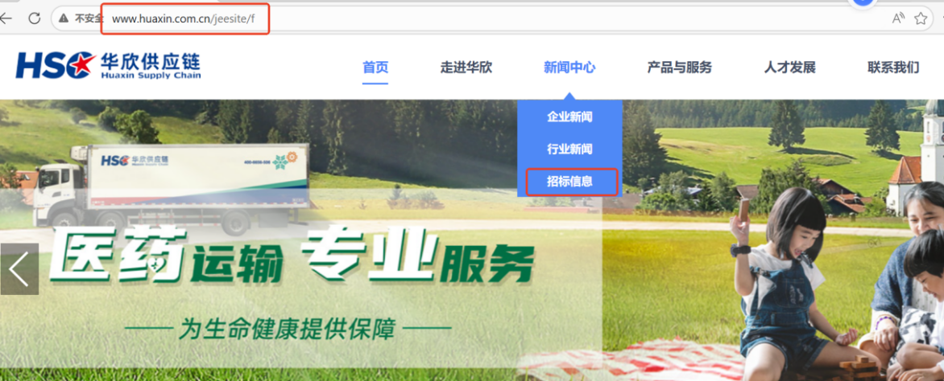
2）投标报名+初步报价：投标人需通过邮箱报名，请贵司于4月7日完成报名，邮箱为hsczhaobiao@huaxin.com.cn。请报名时注意：
- 发送邮件标题为：公司名称+报名
- 按照附件《投标文件》，将相关内容填写打印盖章扫描后作为附件。
- 同时将报价附件《投标标的》作为预报价一并发送。
- 请留投标人联系人、联系电话
- 报名确认：华欣招标小组在收到投标人报名文件之后，会对资质进行审核，审核完成后，华欣会在4月9日前邮件回复是否通过资质审查。
- 正式报价：资质通过审核的投标人，请4月15日9:00之前通过邮件报价。
- 邮箱标题：公司名称+正式报价
- 按照附件《投标标的》，将贵司有优势的报价填写后作为邮件附件发送，同时发送盖章扫描件。
- 正式报价前需要支付投标保证金，并将支付水单通过邮件发送
- 开标及评标：华欣招标小组会在4月15日上午10点开标。
- 定标：4月16日，华欣会根据最终报价，确定中标人。通过邮件将中标情况通知到中标人，请注意查收。
- 开展合作：4月21日前，请中标人根据邮件通知，联系到对应运营负责人，完成签约及运营培训，4月25日之前完成签约，5月正式合作。
- 以上安排如果调整，会通过华欣官网公布，请各位注意查收。
序号 | 步骤 | 方式 | 截止日期 | 包含附件
1 | 报名&预报价 | 发送邮件 | 2025-04-07 | 《投标文件》《投标标的》
2 | 报名确认 | 邮件回复 | 2025-04-09
3 | 答疑 | 发送邮件 | 2025-04-11
4 | 正式报价 | 发送邮件 | 2025-04-15 | 《投标标的》、保证金水单
5 | 开标 |  | 2025-04-16
6 | 中标通知 | 邮件通知 | 2025-04-16
7 | 培训&签约 | 运营现场 | 2024-04-25

2、投标保证金
1）有意向投标者，需支付标书投标保证金：人民币五万元。
2）支付方式：对公转账支付，支付时请备注投标人完整公司信息及支付用途。支付完成后，请将支付凭证发送到招标邮箱。
3）收款账户：北京华欣供应链管理有限公司。开户行：建设银行北京天坛支行，银行帐号：11001014800059261675
4）保证金截止时间：在开标时间之前支付的均视为有效
5）保证金退回：未中标投标人，在招标结束后15个工作日内退回。如确认中标，投标保证金转为运营保证金。

3、投标答疑
投标人可通过以下两个方式提交投标材料：
- 投标人如对投标过程有问题，请将相关问题汇总后于正式报价前发布到投标邮箱，格式注意：
- 标题写：投标公司+答疑
- 正文中书写内容，或附件用excel列名问题。
2）答疑：正式报价前，2025年4月11日之前通过邮件发送明细，招标小组会及时回复相关疑问。

三、招标需求

1、总体需求
1）承运货物：常温/冷链温控
2）车型要求：7.6米/9.6米/16.5米厢式常温及温控车
3）核心线路：上海始发、北京始发、广州始发等（附线路表）
4）服务要求：上门提货、干线直达、送货签收、在途监控、异常处理、回单闭环、数据报表等
5）不需要投标人提供装卸服务，如个别需投标人提供装卸服务，会按照标准装卸费用支付装卸费
6）部分线路存在串点提送货要求，报价只按照始发目的各一个点位形式报价，如发生多点提送，华欣会按照车型点位费增加附加费
7）油价联动：油价浮动±10%内不调价；超10%按油耗线路价格占比30%联动调整。即如果某线路报价为10000元，如果油价上浮达11%，则运费上浮调整为10000*30%*1.11+10000*70%=10330元。如果油价下浮11%，则运费下浮调整为10000*30%*0.89+10000*70%=9670.
8）报价要求全费用包干：含燃油、路桥、司机、保险、运维、税费。

2、招标标的
见附件1《招标标的》

四、投标文件要求

1、投标文件编制
1）投标文件, 需要投标人提交资格证明文件，详见附件
2）投标报价需按照招标需求文件的要求提交，投标人可以对本项目的其中一个采购包进行投标，也可同时对多个采购包进行投标。不得将一个采购包中的内容拆分投标，否则其对该采购包的投标将被认定为无效投标。
3）除招标文件有特殊要求外，本项目投标所使用的计量单位，应采用中华人民共和国法定计量单位。
4）投标人的报价应包括为完成本项目所发生的一切费用和税费，采购人将不再支付报价以外的任何费用。
5）投标人应认真阅读招标文件的全部内容。投标人应按照招标文件要求提交投标文件并保证所提供的全部资料的真实性，并对招标文件做出实质性响应，否则投标无效。
6）投标文件需注明页码，页码需连续，不能中间插页。
7）投标人认为应附的其他材料，或招标文件有要求，但在附件未列明的。

2、投标文件提交
1）投标人应将所有投标文件填写完毕后，打印盖章，并扫描成PDF文件发送到指定招标邮箱。
2）报价单，投标人将报价单按照《招标标的》格式填写完后，打印盖章扫描，同时将电子表格及扫描件发送招标邮箱。

3、投标书格式
见附件2《投标文件》

五、开标评标说明

1、投标文件的符合性审查
1）评标小组对资格审查合格的投标人的投标文件进行符合性审查，以确定其是否满足招标文件的实质性要求。
2）评标委员会根据《符合性审查要求》中规定的审查因素和审查内容，对投标人的投标文件是否实质上响应招标文件进行符合性审查，并形成符合性审查评审结果。投标人《商务技术文件》有任何一项不符合《符合性审查要求》要求的，投标无效。

符合性审查要求：
序号 | 审查因素 | 审查内容
1 | 授权委托书 | 按招标文件要求提供授权委托书；
2 | 投标完整性 | 未将一个采购包中的内容拆开投标；
3 | 投标报价 | 投标报价未超过招标文件中规定的项目/采购包预算金额或者项目/采购包最高限价；未出现可选择性或可调整的报价
4 | 资格文件 | 提供的资格文件齐全且符合招标要求
5 | 投标有效期 | 投标文件中承诺的投标有效期满足招标文件中载明的投标有效期的；
6 | 签署、盖章 | 按照招标文件要求签署、盖章的；
7 | 实质性格式 | 标记为“实质性格式”的文件均按招标文件要求提供；
8 | 条款响应 | 投标文件满足招标文件条款要求的；
9 | 报价的修正（如有） | 不涉及报价修正，或响应文件报价出现前后不一致时，投标人对修正后的报价予以确认；（如有）
10 | 报价合理性 | 报价合理，或投标人的报价明显低于其他通过符合性审查投标人的报价，有可能影响产品质量或者不能诚信履约的，能够应评标委员会要求在规定时间内证明其报价合理性的；
11 | 公平竞争 | 投标人遵循公平竞争的原则，不存在恶意串通，妨碍其他投标人的竞争行为，不存在损害采购人或者其他投标人的合法权益情形的；
12 | 串通投标 | 不存在《政府采购货物和服务招标投标管理办法》视为投标人串通投标的情形：（一）不同投标人的投标文件由同一单位或者个人编制；（二）不同投标人委托同一单位或者个人办理投标事宜；（三）不同投标人的投标文件载明的项目管理成员或者联系人员为同一人；（四）不同投标人的投标文件异常一致或者投标报价呈规律 性差异；（五）不同投标人的投标文件相互混装；（六）不同投标人的投标保证金从同一单位或者个人的账户转出；
13 | 附加条件 | 投标文件未含有采购人不能接受的附加条件的；
14 | 其他无效情形 | 投标人、投标文件不存在不符合法律、法规和招标文件规定的其他无效情形。

2、评标标准
符合投标资质的投标人，按照价格、商务（业绩、车辆能力）、运营方案三部分打分，按标的包号逐项评分，分高者可获得对应标的的运营资格。每包选取主副中标人两名，
序号 | 评分因素 | 分值 | 评分标准 | 说明
一、价格部分（60分）
1 | 投标报价 | 60分 | 满足招标文件要求且投标价格最低的投标报价为评标基准价，其价格分为满分。其他投标人的价格分统一按照下列公式计算：  投标报价得分＝（评标基准价/投标费率）×分值。
二、商务部分（20分）
1 | 类似项目业绩 | 20分 | 近三年（自2023年02月01日至今）承担过类似的运输服务合同，每提供一个有效的合同得2分，最高得10分。  备注：须提供合同关键页（包括名称页、合同内容页、金额页和签字盖章页），同时提供合同任一张与甲方的交易发票和对应发票查验证明）。
2 | 配送车辆及服务人员 | 20分 | 投标人提供的自有或租赁车辆须符合国家运输标准，每配置一辆配送车辆得1分，最高得 10分。  备注：所有车辆需提供正面照片及行驶证照片；租赁车辆的需提供能够覆盖本项目服务周期的租赁合同。
合计 | 100分

3、开标
开标结果会在华欣物流官网通报，请投标人注意及时查看。

六、合同
投标人确定中标后，招标人会与中标人签订运输服务协议，协议内容见附件。
附件3《运输服务合同》

